Министерство науки и высшего образования Российской Федерации

Федеральное государственное бюджетное образовательное учреждение  
высшего образования

ТОМСКИЙ ГОСУДАРСТВЕННЫЙ УНИВЕРСИТЕТ  
СИСТЕМ УПРАВЛЕНИЯ И РАДИОЭЛЕКТРОНИКИ (ТУСУР)

Кафедра компьютерных систем в управлении и проектировании (КСУП)

**РАЗРАБОТКА ПЛАГИНА «Кольцо с гравировкой»  
ДЛЯ «КОМПАС-3D 2022»**

Проект системы по лабораторному проекту

по дисциплине «ОСНОВЫ РАЗРАБОТКИ САПР»

«Построение кольца с гравировкой в программе КОМПАС-3D 2022»

Выполнил:

студент гр.583-3

_________Слесаренко А.С.

«___»___________ 2022 г.

Руководитель:

к.т.н., доцент каф. КСУП

_________Калентьев А. А.

«___»____________2022 г.

Томск 2022

**Содержание**

1 Описание САПР 3

1.1 Описание программы 3

1.2 Описание API 4

1.3 Обзор аналогов 7

2 Описание предмета проектирования 8

3 Проект программы 9

3.1 Диаграммы классов 9

3.2 Макет пользовательского интерфейса 10

Список использованных источников 11

# 1 Описание САПР

## **1.1 Описание программы**

Компас-3D – это система предназначена для создания трёхмерных ассоциативных моделей отдельных деталей (в том числе, деталей, формируемых из листового материала путём его гибки) и сборочных единиц, содержащих как оригинальные, так и стандартизованные конструктивные элементы. Параметрическая технология позволяет быстро получать модели типовых изделий на основе проектированного ранее прототипа. Многочисленные сервисные функции облегчают решение вспомогательных задач проектирования и обслуживания производства.

Система «Компас-3D» включает следующие компоненты: система трёхмерного твердотельного моделирования, универсальная система автоматизированного проектирования «Компас-График» и модуль формирования спецификаций. Ключевой особенностью «Компас-3D» является использование собственного математического ядра и параметрических технологий[1].

## **1.2 Описание API**

API (англ. Application Programming Interface) – описание способов, которыми одна компьютерная программа может взаимодействовать с другой программой.

В КОМПАС-3D существуют API двух версий: API 5 и API 7. Разработчики SDK КОМПАС-3D рекомендуют использовать API 7 версии для разработки плагинов, а так же, использовать интерфейс TransferInterface для преобразования интерфейсного объекта из одного типа API в объект API другого типа.

Для разработки плагина были отмечены такие интерфейсы КОМПАС-3D API 7 как:

1. IApplication – интерфейс приложения КОМПАС-3D;
2. IKompasDocument – базовый интерфейс документов КОМПАС-3d
3. IModelContainer – интерфейс контейнера трехмерных объектов;
4. ISurfaceContainer – интерфейс контейнера поверхностей;
5. ISketch – интерфейс взаимодействия с эскизом;
6. IPart7 – интерфейс для взаимодействия с компонентом детали;
7. IColorParam7 – интерфейс для установки и настройки цвета, блеска, прозрачности детали;
8. IModelText – интерфейс текста модели;
9. IExtrusion – интерфейс операции «выдавливание»;
10. IExtrusion1 – интерфейс параметров элемента выдавливания;
11. IChamfer – интерфейс операции «фаска»;
12. IFulet – интерфейс операции «скругление»;
13. IPlane3D – интерфейс плоскости;
14. IPlane3DTangentToFace – интерфейс касательной к грани 3D;
15. ISheetMetalRuledShell – интерфейс операции «обечайка»

Главным интерфейсом API системы КОМПАС-3D является KompasObject. Получить указатель на этот интерфейс можно при работе под управлением внешнего приложения (контроллера) – после вызова стандартной системной функции. Методы этого интерфейса реализуют наиболее общие функции работы с документами системы, системными настройками, файлами, а также дают возможность получить указатели на другие интерфейсы[2].

В таблицах 1.1-1.3 представлены основные свойства и методы интерфейсов KompasObject, IPart и ksDocument3D.

Таблица 1.1 – Методы интерфейса IApplication

|  |  |  |
| --- | --- | --- |
| Метод | Возвращаемое значение | Описание |
| ActiveDocument() | Указатель на интерфейс документа IKompasDocument3D | Свойство позволяет получить или установить текущий документ, если ни один документ не открыт. |
| Visible() | Булевое | Возвращает или задает видимость приложения. |
| Quit() | Ничего | Закрывает приложение КОМПАС-3D. |

Таблица 1.2 – Методы и свойства интерфейса IParts7

|  |  |  |  |
| --- | --- | --- | --- |
| Метод/свойство | Входные параметры | Возвращаемое значение | Описание |
| Part | Int или String | |  | | --- | | Указатель на интерфейс IPart7 | | Возвращает компонент, заданный по индексу или имени |

Таблица 1.3 – Методы интерфейса IPart7

|  |  |  |  |
| --- | --- | --- | --- |
| Метод | Входные параметры | Возвращаемое значение | Описание |
| Create (bool invisible, bool _typeDoc) | invisible – признак режима редактирования документа  (true – невидимый режим,  false – видимый режим),  typeDoc – тип документа  (true – деталь,  false – сборка). | true – в случае успешного завершения. | Дает возможность создать пустой документ (деталь или сборку) |
| GetPart(int type) | type – тип компонента из перечисления Типы компонентов. |  | Получить указатель на интерфейс компонента в соответствии с заданным типом |

## **1.3 Обзор аналогов**

Веб-сайт «Линии любви» предоставляет пользователю возможность собрать обручальное кольцо, используя доступные параметры.

Среди основных параметров, сервис предоставляет пользователю возможность выбора:

1. профиля изделия из перечисления: плоский, полукруглый, круглый;
2. используемого металла из перечисления: красное золото, желтое золото, белое золото;
3. размер изделия по общепризнанным стандартам;
4. ширины кольца.

Помимо основных перечисленных параметров, сервис предоставляет возможность:

1. выбрать комбинацию используемых металлов;
2. нанесение засечки;
3. выбор вида обработки;
4. добавление бриллиантов;
5. нанесение гравировки текстом с выбором шрифта;
6. нанесение гравировки рисунком или отпечатком пальца.

# 2 Описание предмета проектирования

Кольцо с гравировкой – ювелирное изделие, как правило, изготовленное вручную. Изделие становится уникальным за счет наличия надписи. Чертеж кольца представлен на рисунке 2.1.

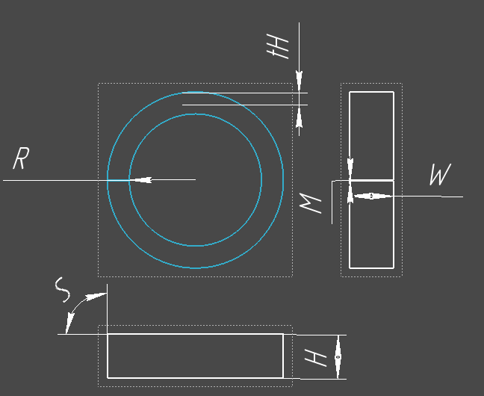

Рисунок 2.1 – Чертёж кольца с гравировкой

Параметры кольца с гравировкой:

1. Длина кольца ***H,*** 10 мм <= H < 100 мм;
2. Толщина кольца ***W,*** 0.25 мм <= W <= 0.7 мм;
3. Размер кольца ***R,*** 20 мм <= R <= 150 мм;
4. Острота граней кольца ***S,*** 0° <= ***S*** <= 45°;
5. Цвет кольца;
6. Текст гравировки;
7. Текст гравировки, с учетом установленного пользователем размера текста, не должен превышать по высоте значение ***H*** и должен быть меньше по длине, чем внешняя сторона кольца. Длина внешней стороны рассчитывается по формуле cR = 2 * pi * (***R*** ***+ W***);
8. Глубина гравировки ***tH,*** 0.0018 м < tH <= 0.00525 м, tH <= 0.75 * W.

# 3 Проект программы

## **3.1 Диаграммы классов**

Диаграмма классов описывает имеющиеся классы и их связи между собой.

F

## **3.2 Макет пользовательского интерфейса**

Макет пользовательского интерфейса представляет собой окно с полями для ввода параметров.

Макет пользовательского интерфейса, вместе с используемыми компонентами, представлен на рисунке 3.1.

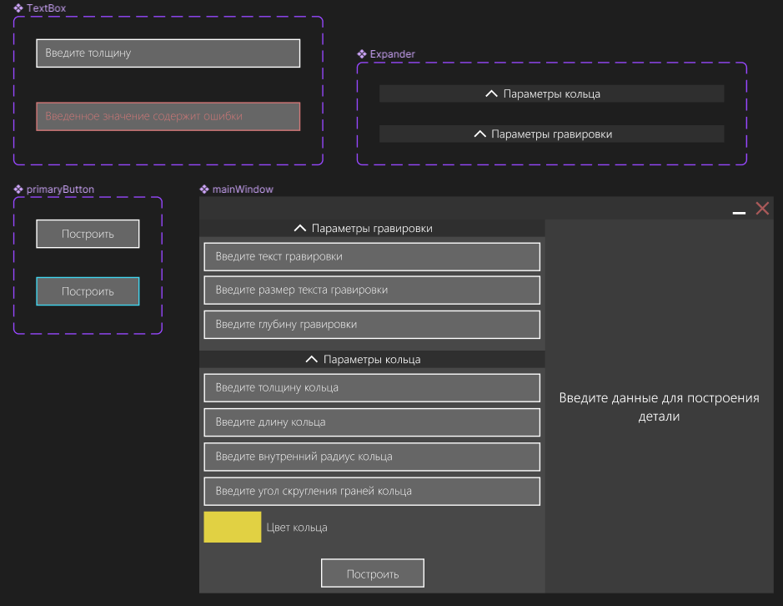

Рисунок 3.1 – Макет пользовательского интерфейса приложения

Правая часть окна содержит элемент, реализующий функцию предварительного просмотра.

Так, при наведении на поле ввода размера текста гравировки, панель предварительного просмотра отобразит анимацию изменения текста.

Использование панели предварительного просмотра направлено на получение пользователем лучшего опыта использования приложения.

Построение кольца осуществляется нажатием на кнопку «Построить».

# Список использованных источников

1 Компас (САПР) – Википедия. [Электронный ресурс]. – Режим доступа: https://ru.wikipedia.org/wiki/Компас_(САПР) (дата обращения: 20.09.2022).

2 Работа с API КОМПАС-3D. [Электронный ресурс]. – Режим доступа: <https://habr.com/ru/company/ascon/blog/328088/> (дата обращения: 22.09.2022).

3 Справочная система «КОМПАС-МАСТЕР». [Электронный ресурс]. (дата обращения: 05.10.2022).